

玛尔沃超市管理系统

**软件结构设计说明书**

**版本：1.0**

编写： 冯珮瑶

校对： 冯珮瑶

审核： 方亚群

**西北工业大学－玛尔沃超市管理系统服务小队**

**2020年6月28日**

**目录**

1 文档简介 5

1.1文档名称 5

1.2 项目概述 5

1.3 文档概述 5

1.4 参考文档 5

2 CSCI级设计决策 7

2.1需求概述 7

2.2系统任务和目标 7

2.3系统功能 7

2.4指标要求 8

2.4.1 系统指标 9

2.4.2 界面要求 9

２.５ 设计思路 9

２.６ 技术环境 9

2.7数据库设计 9

3 CSCI体系结构设计 11

3.1 模块划分 11

3.2 模块层次结构关系 11

4 CSCI部件设计 12

4.1 登录 12

4.1.1 功能描述 12

4.1.2输入/输出 13

4.1.3响应行为设计 13

4.1.4 前置/后置条件 13

4.1.5 部件组成 14

4.2 找回密码 14

4.2.1 功能描述 14

4.2.2输入/输出 14

4.2.3响应行为设计 14

4.2.4 前置/后置条件 15

4.2.5 部件组成 15

4.3 保密登录 17

4.3.1 功能描述 17

4.3.2输入/输出 17

4.3.3响应行为设计 18

4.3.4 前置/后置条件 18

4.3.5 部件组成 18

4.4 经理操作 19

4.4.1 功能描述 19

4.4.2输入/输出 19

4.4.3响应行为设计 21

4.4.4 前置/后置条件 24

4.4.5 部件组成 26

4.5售货员操作 26

4.5.1功能描述 26

4.5.2输入/输出 26

4.5.3响应行为设计 27

4.5.4 前置/后置条件 27

4.5.5部件组成 27

4.6顾客操作 28

4.6.1功能描述 28

4.6.2输入/输出 29

4.6.3响应行为设计 29

4.6.4前置/后置条件 29

4.6.5部件组成 30

# 1 文档简介

## 1.1文档名称

中文名称：《软件结构设计说明书》

英文名称：“Software Structure Design Specification”

英文缩写：“SSDS”

文档版本：“1.0”

文档编码：“Marvel-XB(K)-SSDS-1.0”

## 1.2 项目概述

本文档适用于“玛尔沃超市管理系统开发项目”的开发过程。该项目由西北工业大学软件学院17级学生提出并自主设计实现。项目标识号为“Marvel”，软件产品版本号为“1.0”。

项目内容为：玛尔沃超市管理系统面向三类用户：超市经理、售货员以及超市顾客。

目标在于实现超市商品的智能化、信息化和简单化；实现售货员对商品信息的添加、删除、编辑、查询和对商品以及顾客购买信息的管理；提高超市经理以及售货员工作信息提交和反馈的效率，减轻管理人员的工作负担，提高管理效率；同时方便顾客线上查看商品信息及购物记录等等。

## 1.3 文档概述

本文档依据《国标GB/T 8567-2006计算机软件文档编制规范》制定，给出了项目中的文档规范，定义了项目所有文档的中文名称、英文名称和英文缩写，所有项目文档都需按照本文档中指定的规范进行命名，从而实现统一规范有效的文档管理。

## 1.4 参考文档

* 《GB/T 8567-2006计算机软件文档编制规范》，国家标准
* 《Marvel-XB(G)-DNR-1.0 文档编码规则》
* 《Marvel-XB(G)-SDS-1.0 软件文档规范》

# 2 CSCI级设计决策

## 2.1需求概述

玛尔沃超市管理系统要求帮助玛尔沃超市实现其超市资源的管理和方便顾客使用。

顾客可以通过该系统修改自己的超市会员信息、查看以往购物记录并且可以向超市进行信息的反馈。售货员登陆系统后可以对超市的商品进行搜索和管理，包括新商品的添加，现有商品的删除、编辑，同时也可以更改商品的位置和类别信息；最重要的是可以注册顾客的账号并且进行管理，记录顾客的消费。超市经理可以注册并管理售货员的信息；管理超市系统的公告，并查看超市的收入信息。

## 2.2系统任务和目标

玛尔沃超市管理系统的目标是为超市工作人员提供更好的工作体验和便利，并为顾客提供一定的售后工作。该项目的成功将使超市的管理现代化，方便管理人员的工作，并为超市带来更多的顾客。

## 2.3系统功能

系统功能如表1所示：

表1 系统功能列表

|  |  |  |
| --- | --- | --- |
| 功能编号 | 角色 | 功能描述 |
| 1 | 经理 | 登录/注销 |
| 2 | 经理 | 添加收货员账户 |
| 3 | 经理 | 搜索售货员信息（编辑/删除） |
| 4 | 经理 | 设置/修改/删除系统公告 |
| 5 | 经理 | 查看收入信息 |
| 6 | 经理 | 修改密码 |
| 7 | 售货员 | 登录/注销 |
| 8 | 售货员 | 修改密码 |
| 9 | 售货员 | 添加商品 |
| 10 | 售货员 | 查看商品信息 |
| 11 | 售货员 | 搜索/编辑/删除商品信息 |
| 12 | 售货员 | 商品类别管理 |
| 13 | 售货员 | 商品位置管理 |
| 14 | 售货员 | 注册顾客账户 |
| 15 | 售货员 | 编辑/删除顾客信息 |
| 16 | 售货员 | 查看顾客购买记录 |
| 17 | 售货员 | 记录顾客消费 |
| 18 | 顾客 | 登录/注销 |
| 19 | 顾客 | 信息反馈 |
| 20 | 顾客 | 修改个人信息 |
| 21 | 顾客 | 修改账户密码 |
| 22 | 顾客 | 找回账户密码 |
| 23 | 顾客 | 查看购物记录 |

## 2.4指标要求

### 2.4.1 系统指标

本系统的开发要求实现以下几点指标：

（1）实现需求的所有功能

（2）界面美观友好，同时兼顾安全和可靠的数据存储。

（3）查询功能完善，保证数据查询的灵活性。

（4）保证各个工作流程数据跟踪信息的完整性。

（5）提供灵活、合理的权限划分，使系统层次分明。

### 2.4.2 界面要求

（1）使用产品logo

（2）拥有页眉页脚

（3）隐藏经理的登录界面

（4）主页须有站内检索、顾客登录和系统公告等功能

## ２.５ 设计思路

根据该项目可行性分析，本系统选择通过JAVA　WEB实现，最终将可视化的前端HTML网页呈现给用户。

由于系统功能涉及到三个不同的使用角色，因此根据不同的角色划分角色专属和所有角色共用两种模块，再根据所需求实现的功能为每个角色划分不同的部分。

由以上的思路继续进行细节完善和设计，整个系统大致划分如表2所示：

表2 系统模块划分

|  |  |  |
| --- | --- | --- |
| 角色 | 专属部分 | 公用部分 |
| 经理 | 保密登录 | 登录 |
| 售货员/超市事务管理 |
| 售货员 | 商品/顾客管理 |
| 修改密码 |
| 顾客 | 查看/个人信息 |
| 系统信息公示 |
| 修改/找回密码 |

## ２.６ 技术环境

🗸 操作系统：Windows 10

🗸 开发平台：eclipse

🗸 后台数据库：PostgreSQL 11.5

🗸 前端：Dreamweaver 19.0

## 2.7数据库设计

具体的数据库设计见文档《Marvel-XB(K)-DDD-2.0数据库设计说明》。

# 3 CSCI体系结构设计

## 3.1 模块划分

该系统可以分为以下7个主要模块，分别是登录模块、修改密码模块、经理保密登录模块、售货员管理模块、经理管理模块、及顾客操作模块。每个模块又有不同的子模块，详细列表不予赘述，见图1。

## 3.2 模块层次结构关系

模块层次结构关系如图1所示：

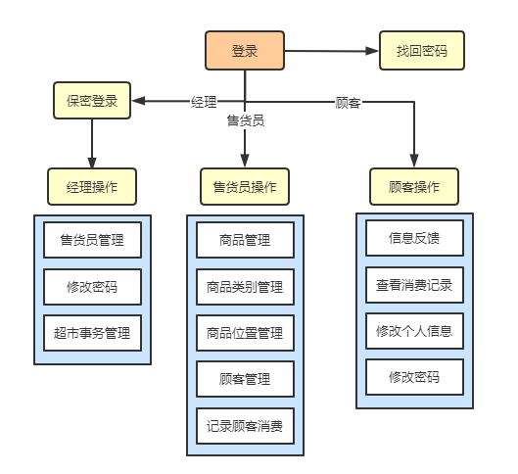

图1 模块层次结构关系

# 4 CSCI部件设计

## 4.1 登录

### 4.1.1 功能描述

登录模块，作为所有角色进入系统的第一个页面，为本系统提供了角色身份验证的入口，通过登录使用的不同格式的账号密码进行身份识别，跳转至角色相应的页面。

### 4.1.2输入/输出

登录时通过两个文本框分别输入账号和密码（由数字构成），其中密码的为保密输入。当输入为空、不符合格式或输入非法字符时，相应文本框出现警告文字提示。点击“登录”，输入的账号和密码不匹配时，出现错误提示。

表3 登录——输入/输出

|  |  |  |
| --- | --- | --- |
| 输入 | 输出 | 备注 |
| 账号 | 成功：跳转至相应页面  错误：警告文字提示 | 系统需要检查输入内容是否合法，该用户是否存在 |
| 密码 |

### 4.1.3响应行为设计

表4 登录——响应行为

|  |  |
| --- | --- |
| 响应行为 | 点击“登录”按钮 |
| 执行动作 | 系统检查输入内容是否合法，账号是否存在，若内容合法、账号存在且密码正确，则进行匹配并识别用户类型，跳转至相应用户主页 |
| 响应时间 | 从用户点击按钮到跳转到用户界面的时间不得大于1.0秒。 |
| 错误处理 | 1. 输入账号/密码错误，系统出现警告文字提示，停止响应 2. 输入账号/密码不符合格式，系统出现警告文字提示，停止响应 |

### 4.1.4 前置/后置条件

前置条件：无

主事件流：用户输入正确用户名和密码，登入到Web应用中。

其他事件流：未输入账号和密码，或用户名与密码不匹配，显示出错信息。

后置条件：无

### 4.1.5 部件组成

登录模块架构如图2所示：

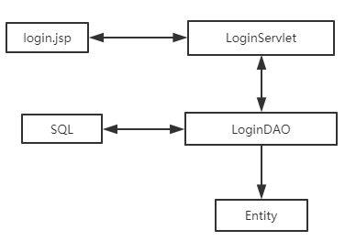

图2 登录模块整体架构

1. LoginServlet

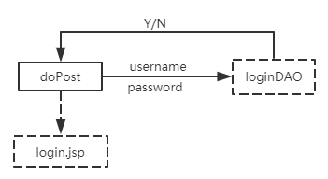

图3 LoginServlet主要结构

doPost：从login.jsp页面获取用户填充的数据（username账号/password密码），调用LoginDAO方法进行判断，并返回判断结果至login.jsp页面。

1. LoginDAO

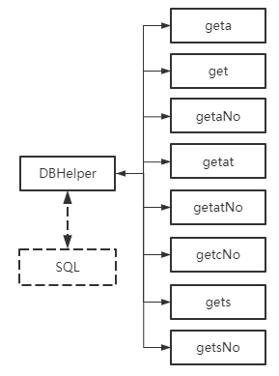

图4 LoginDAO主要结构

DBHelper：连接JAVA与SQL的接口，调用后可以在系统后端进行数据库操作。

geta：给定账号和密码，在数据库中的adminaccount表中根据账号查询结果，判断其密码的正确性并返回结果。

get：给定账号，在数据库中的custom表中根据账号查询结果，判断其密码的正确性并返回结果。

getaNo：给定账号，在数据库中的adminaccount表中根据账号查询其是否存在，并返回结果。

getat：给定账户和密码，在数据库中的AdminLock表中根据账号查询结果，判断其密码的正确性并返回结果。

getatNo：给定账号，在数据库中的AdminLock表中根据账号查询其是否存在，并返回结果。

getcNo：给定顾客账号，在数据库中的custom表中根据账号查询是否存在，并返回结果。

gets：给定账号和密码，在数据库中的salesclerk表中根据账号查询结果，判断其密码的正确性并返回结果。

getsNo：给定账号，在数据库中的salesclerk表中根据账号查询是否存在，并返回结果。

1. Entity

Entity包括Admin、Salesclerk、Custom三个实体类，根据数据库中对应的表的属性进行构造，包括变量声明和get()、set()方法的定义。

## 4.2 找回密码

### 4.2.1 功能描述

找回密码模块为售货员和顾客提供找回密码的功能，找回密码的过程在该系统内完成。

### 4.2.2输入/输出

用户在文本框内输入要找回的售货员或顾客的邮箱地址，点击“提交”按钮，系统向该邮箱发送验证码；在相应文本框内输入验证码和新密码，点击“提交”按钮，重置账号密码成功，如果验证码和新密码不符合要求，出现相应文字警告信息。

表5 找回密码——输入/输出

|  |  |  |
| --- | --- | --- |
| 输入 | 输出 | 备注 |
| 邮箱 | 成功：系统发送邮件  错误：警告文字提示 | 系统需要检查输入的内容是否合法，该用户的账号与邮箱是否匹配 |
| 验证码 | 成功：文字提示，返回登录页面  错误：警告文字提示 | 系统需要检查输入的内容是否合法 |
| 新密码 |

### 4.2.3响应行为设计

表6 找回密码——响应行为

|  |  |
| --- | --- |
| 响应行为 | 输入邮箱后点击“提交”按钮 |
| 执行动作 | 系统检查输入的内容是否合法，邮箱是否匹配该账号，若均正确，则向该邮箱发送邮件，内容为验证码，并且切换文本框 |
| 响应时间 | 从用户点击按钮到用户收到邮件的时间不得大于30秒。 |
| 错误处理 | 输入邮箱与账号不匹配，系统出现警告文字提示，然后停止响应 |

|  |  |
| --- | --- |
| 响应行为 | 输入验证码和新密码后点击“提交“按钮 |
| 执行动作 | 系统检查输入的内容是否合法，验证码是否匹配，若正确，则出现成功提示并跳转至登陆界面 |
| 响应时间 | 从用户点击按钮到出现成功提示的时间不得大于1.0秒，用户确认后到跳转至登录页面的时间不得大于1.0秒 |
| 错误处理 | 1. 输入内容不合法，出现警告文字提示，系统停止响应 2. 输入的验证码不匹配，出现警告文字提示，系统停止响应 |

### 4.2.4 前置/后置条件

前置条件：点击“忘记密码”。

主事件流：用户输入正确的邮箱地址，收到系统发送的验证码。输入正确的验证码和新密码后，重置密码成功。

其他事件流：用户输入的邮箱地址或验证码错误，显示出错信息。

后置条件：无

### 4.2.5 部件组成

找回密码模块整体模块如图5所示：

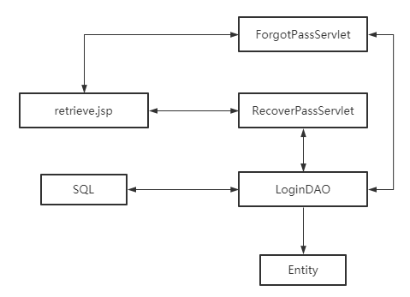

图5 找回密码模块整体架构

1. ForgotPassServlet

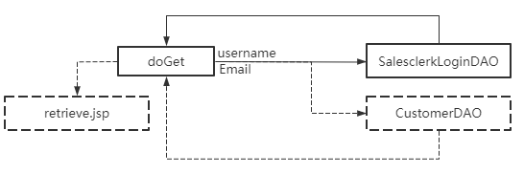

图6 ForgotPassServlet主要结构

doGet：从jsp页面获取用户填充的数据（username账号/Email邮箱），调用DAO方法进行执行，发送指定内容到目标邮箱，并返回结果至jsp。

1. RecoverPassServlet

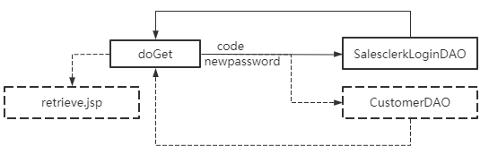

图7 RecoverPassServlet主要结构

doGet：从jsp页面获取用户填充的数据（code验证码/newpassword新密码），调用DAO方法执行修改密码的操作，并返回执行结果至jsp。

1. SalesclerkLoginDAO

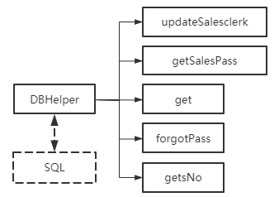

图8 SalesclerkLoginDAO主要结构

DBHelper：连接JAVA与SQL的接口，调用后可以在系统后端进行数据库操作。

updateSalesclerk：给定账号和密码，在数据库中的Salesclerk表中根据账号更新密码。

getSalesPass：给定账号，在数据库中的Salesclerk表中根据账号查询结果，并返回其password。

get：给定账号和密码，在数据库中的Salesclerk表中根据账号获取售货员的信息。

forgotPass：给定账号和邮箱，在数据库中的Salesclerk表中根据账号查询结果，判断Email值是否正确，并返回判断结果。

getsNo：给定账号，在数据库中的Salesclerk表中根据账号查询，判断其是否存在，并返回判断结果。

1. Entity

Entity包括Salesclerk、Customer两个实体类，根据数据库中对应的表的属性进行构造，包括变量声明和get()、set()方法的定义。

## 4.3 保密登录

### 4.3.1 功能描述

保密登录模块为经理进入系统提供了二级登录，提高了经理的账号的安全性，并且该页面无法通过网址直接进入，只能经过一级登录页面后才可以进入。

### 4.3.2输入/输出

经理在相应文本框内输入二级账号和密码，点击“登录”按钮，即可进入经理的相应页面。

表7 保密登录——输入/输出

|  |  |  |
| --- | --- | --- |
| 输入 | 输出 | 备注 |
| 二级账号 | 成功：跳转至经理页面  错误：警告文字提示 | 系统需要检查输入内容是否合法，该用户是否存在 |
| 密码 |

### 4.3.3响应行为设计

表8 保密登录——响应行为

|  |  |
| --- | --- |
| 响应行为 | 输入二级账号和密码后点击“登录”按钮 |
| 执行动作 | 系统检查输入内容是否合法，二级账号是否存在，若内容合法、账号存在且密码正确，则进行匹配并识别用户类型，跳转至经理主页 |
| 响应时间 | 从用户点击按钮到跳转到经理界面的时间不得大于1.0秒。 |
| 错误处理 | 1. 输入账号/密码错误，系统出现警告文字提示，停止响应 2. 输入账号/密码不符合格式，系统出现警告文字提示，停止响应 |

### 4.3.4 前置/后置条件

前置条件：成功登录系统

主事件流：用户输入正确的二级账号和密码，安全进入经理管理页面。

其他事件流：账号和密码输入不正确，显示出错信息

后置条件：无

### 4.3.5 部件组成

找回密码模块整体模块如图9所示：

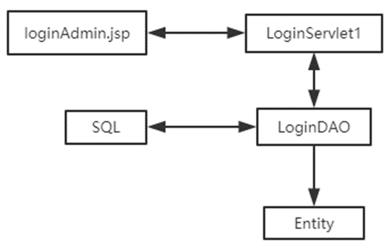

图9 保密登录模块整体架构

1. LoginServlet1

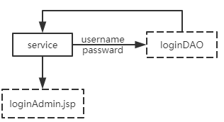

图14 LoginServlet主要结构

service：从jsp页面获取用户填充的数据（username账号/password密码），调用DAO方法进行判断，并返回判断结果至jsp。

1. LoginDAO

在4.1.4中有关LoginDAO的结构于此处完全相同，此处不予赘述

1. Entity

Entity即Admin实体类，根据数据库中对应的表的属性进行构造，包括变量声明和get()、set()方法的定义。

## 4.4 经理操作

### 4.4.1 功能描述

超级管理员操作模块包含所有超级管理员所需要的功能，包括管理售货员、修改密码、、管理系统公告、查看超市收入四个主要功能。

### 4.4.2输入/输出

管理售货员：添加售货员、按照username或name搜索售货员、编辑售货员信息、删除售货员。当输入为空、不符合格式或输入非法字符时，相应文本框出现警告文字提示。

表9 管理售货员——输入/输出

|  |  |  |  |
| --- | --- | --- | --- |
| 输入 | | 输出 | 备注 |
| 搜索 | 搜索类型（Username/Name） | 成功：按照输入内容筛选显示的售货员列表 | 无 |
| 搜索内容 |
| 注册 | 账号 | 成功：弹窗提示成功，相应的售货员信息添加至数据库，并在页面显示该信息  失败：警告文字提示 | 系统需要检查输入内容是否合法，该账号是否已经存在 |
| 姓名 |
| 性别 |
| 电话 |
| 邮箱 |
| 编辑 | 姓名 | 成功：弹窗提示成功，相应的售货员信息在数据库中更新，并在页面更新信息  失败：警告文字提示 | 系统需要检查内容是否合法 |
| 性别 |
| 邮箱 |
| 电话 |

管理系统公告：添加系统公告、编辑公告信息、删除公告。当输入为空、不符合格式或输入非法字符时，相应文本框出现警告文字提示。

表10 管理公告——输入/输出

|  |  |  |  |
| --- | --- | --- | --- |
| 输入 | | 输出 | 备注 |
| 添加 | 公告名称 | 成功：弹窗提示成功，相应的售货员信息添加至数据库  失败：警告文字提示 | 系统需要检查输入内容是否合法，根据名称检查该公告是否已经存在 |
| 公告内容 |
| 编辑 | 公告名称 | 成功：弹窗提示成功，相应的公告信息在数据库中更新  失败：警告文字提示 | 系统需要检查内容是否合法 |
| 公告内容 |

修改密码：进入修改密码模块，输入旧密码和新密码，点击“OK”。当输入为空、不符合格式、输入非法字符或与原密码不匹配时，相应文本框出现警告文字提示。

表11 修改密码——响应行为

|  |  |  |
| --- | --- | --- |
| 输入 | 输出 | 备注 |
| 旧密码 | 成功：弹窗提示修改成功，相应信息在数据库中更新  失败：警告文字提示 | 系统需要检查内容是否合法，旧密码是否与该账号匹配，两次输入的新密码是否一致 |
| 新密码 |
| 确认密码 |

### 4.4.3响应行为设计

表12 管理售货员——响应行为

|  |  |
| --- | --- |
| 响应行为 | 点击“售货员管理” |
| 执行动作 | 系统页面切换至管理售货员模块 |
| 响应时间 | 从用户点击到模块切换的时间不得大于1.0秒。 |
| 错误处理 | 无 |

|  |  |
| --- | --- |
| 响应行为 | 输入搜索内容后点击“搜索”按钮 |
| 执行动作 | 系统按照输入内容，在数据库中查询，将结果显示在页面上 |
| 响应时间 | 从用户点击按钮到搜索结果显示的时间不得大于1.0秒。 |
| 错误处理 | 如过没有查询到结果，页面将不显示任何售货员信息 |

|  |  |
| --- | --- |
| 响应行为 | 点击“注册售货员”按钮 |
| 执行动作 | 系统显示注册售货员信息的弹窗 |
| 响应时间 | 从用户点击按钮到显示弹窗的时间不得大于1.0秒。 |
| 错误处理 | 无 |

|  |  |
| --- | --- |
| 响应行为 | 填写注册的售货员信息之后，点击“完成”按钮 |
| 执行动作 | 系统检查输入内容是否合法，该账号是否已经被注册，若内容合法，且该账号不存在，弹窗提示添加成功，数据库中添加该售货员数据 |
| 响应时间 | 从用户点击按钮到显示弹窗反馈时间不得大于1.0秒。 |
| 错误处理 | 1. 输入的账号已经存在，系统出现警告文字提示，然后停止响应 2. 输入内容不合法，系统出现警告文字提示，然后停止响应 |

|  |  |
| --- | --- |
| 响应行为 | 点击售货员信息后的“删除“按钮 |
| 执行动作 | 系统弹窗提示是否要删除，用户确认后从数据库删除相应的信息 |
| 响应时间 | 从用户点击按钮到显示弹窗的时间不得大于1.0秒。 |
| 错误处理 | 无 |

|  |  |
| --- | --- |
| 响应行为 | 点击售货员信息后的“编辑”按钮 |
| 执行动作 | 系统显示编辑售货员信息的弹窗 |
| 响应时间 | 从用户点击按钮到显示弹窗的时间不得大于1.0秒。 |
| 错误处理 | 无 |

|  |  |
| --- | --- |
| 响应行为 | 编辑售货员信息后点击“保存”按钮 |
| 执行动作 | 系统检查输入内容是否合法，若内容合法，弹窗提示修改成功，数据库中更新该售货员数据 |
| 响应时间 | 从用户点击按钮到显示弹窗反馈时间不得大于1.0秒。 |
| 错误处理 | 输入内容不合法，系统出现警告文字提示，然后停止响应 |

表13 管理系统公告——响应行为

|  |  |
| --- | --- |
| 响应行为 | 点击 “公告管理” |
| 执行动作 | 系统页面切换至管理公告模块 |
| 响应时间 | 从用户点击到模块切换的时间不得大于1.0秒。 |
| 错误处理 | 无 |

|  |  |
| --- | --- |
| 响应行为 | 输入添加的公告信息后点击“添加公告”按钮 |
| 执行动作 | 系统显示添加系统公告信息的弹窗 |
| 响应时间 | 从用户点击按钮到显示弹窗的时间不得大于1.0秒。 |
| 错误处理 | 无 |

|  |  |
| --- | --- |
| 响应行为 | 编辑公告信息后点击“保存”按钮 |
| 执行动作 | 系统检查输入内容是否合法，若内容合法，弹窗提示修改成功，数据库中更新该售货员数据 |
| 响应时间 | 从用户点击按钮到显示弹窗反馈时间不得大于1.0秒。 |
| 错误处理 | 输入内容不合法，系统出现警告文字提示，然后停止响应 |

|  |  |
| --- | --- |
| 响应行为 | 点击 “收入” |
| 执行动作 | 系统页面切换至收入模块 |
| 响应时间 | 从用户点击到模块切换的时间不得大于1.0秒。 |
| 错误处理 | 无 |

|  |  |
| --- | --- |
| 响应行为 | 点击 “修改密码” |
| 执行动作 | 系统页面切换至修改密码模块 |
| 响应时间 | 从用户点击到模块切换的时间不得大于1.0秒。 |
| 错误处理 | 无 |

|  |  |
| --- | --- |
| 响应行为 | 输入修改密码所需的信息后点击“确认”按钮 |
| 执行动作 | 系统检查输入内容是否合法，是否与现有信息一致，若内容合法，弹窗提示修改成功，数据库中更新相应数据 |
| 响应时间 | 从用户点击按钮到显示弹窗反馈时间不得大于1.0秒。 |
| 错误处理 | 输入内容不合法，系统出现警告文字提示，然后停止响应 |

### 4.4.4 前置/后置条件

#### 4.4.4.1售货员管理和修改密码

1. 注册售货

前置条件：点击按钮“添加售货员”。

主事件流：正确输入注册信息（账号、姓名、性别、电话、邮箱），并点击“确认”按钮，注册售货员成功。

其他事件流1：注册信息不合法，显示出错信息。

其他事件流2：注册账号已经存在，显示出错信息。

后置条件：无

1. 编辑售货员信息

前置条件：点击需要编辑的售货员信息后的按钮“编辑”。

主事件流：正确输入需要修改的信息（姓名、性别、电话、邮箱），并点击“确认”按钮，修改售货员信息成功。

其他事件流：输入的信息不合法，显示出错信息。

后置条件：无

1. 删除售货员

前置条件：点击需要删除的售货员信息后的按钮“删除”。

主事件流：确认确定删除该售货员，成功删除。

后置条件：无

1. 修改密码

前置条件：进入修改密码模块。

主事件流：输入正确的旧密码和合法的新密码，点击保存，成功修改密码。

其他事件流：输入的旧密码不正确，显示出错信息。

后置条件：无

#### 4.4.4.2公告

1. 添加公告

前置条件：点击按钮“添加公告”。

主事件流：正确输入公告信息（名称、内容），并点击“确认”按钮，添加公告成功。

其他事件流：公告信息不合法，显示出错信息。

后置条件：无

1. 编辑公告

前置条件：点击需要编辑的公告信息后的按钮“编辑”。

主事件流：正确输入需要修改的信息（名称、内容），并点击“确认”按钮，修改公告信息成功。

其他事件流：输入的信息不合法，显示出错信息。

后置条件：无

1. 删除公告

前置条件：点击需要删除的公告信息后的按钮“删除”。

主事件流：确认确定删除该公告，成功删除。

后置条件：无

#### 4.4.4.3收入

前置条件：进入查看收入模块。

主事件流：点击不同的按钮，按年/周/日查看收入情况。

后置条件：无

### 4.4.5 部件组成

经理操作模块整体模块如图15所示：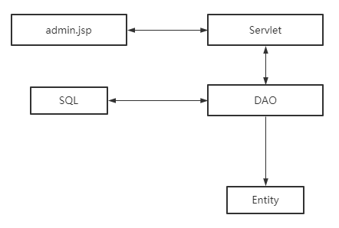

图15 保密登录模块整体架构

此处只进行大致说明，具体架构见子模块部件组成部分。

#### 4.4.5.1售货员管理和修改密码

售货员管理和修改密码模块整体架构如图16所示：

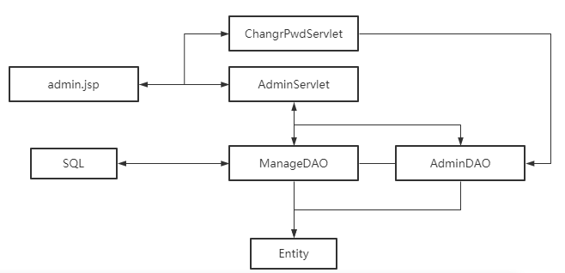

图16 售货员管理和修改密码模块整体架构

1. AdminServlet

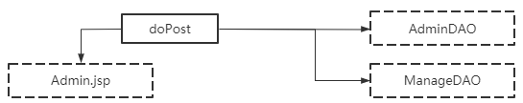

图17 AdminServlet主要结构

doPost：调用DAO方法取出超级管理员的相关信息，并返回结果至jsp。

1. ChangePwdServlet

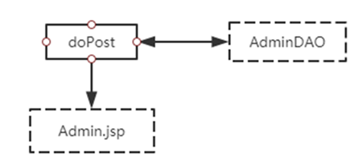

图18 ChangePwdServlet主要结构

doPost：获取jsp传送来的用户输入数据（旧密码/新密码），调用DAO方法进行相关数值的修改，并返回结果至jsp。

1. AdminDAO

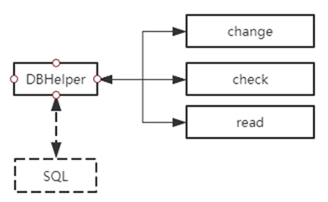

图19 AdminDAO主要结构

change：给定新密码，账号已知，在数据库中的adminlock表根据账号更新其密码为新密码。

check：给定新密码，在数据中的adminlock表查询新密码与旧密码是否相同，并返回判断结果。

read：给定账号，在数据库中的adminlock表根据账号查询结果，并返回结果。

1. ManageDAO

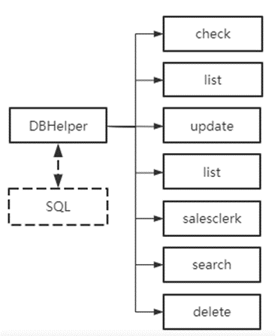

图20 Manage DAO主要结构

check：给定账号，从数据库的Salesclerk表中根据账号查询该商品管理员是否存在，并返回结果。

add：给定一个Salesclerk对象，在数据库的Salesclerk表中插入这一条数据。

update：给定一个Salesclerk对象，在数据库的Salesclerk表中查找对应账号的商品管理员数据，并进行修改。

list：给定搜索类别（username账号/name名字）及搜索的内容，在数据库的Salesclerk表中查找所有结果，并以列表的形式返回结果。

search：给定一个账号，在数据库的Salesclerk表中根据所给账号查询结果，并返回 结果。

delete：给定一个账号，在数据库的Salesclerk表中根据所给账号删除该条数据。

get：给定一个账号，在数据库的Salesclerk表中根据所给账号查询结果，并返回结果。

1. Entity

Entity包括Admin、Salesclerk实体类，根据数据库中对应的表的属性进行构造，包括变量声明和get()、set()方法的定义。

#### 4.4.5.2公告

公告模块的整体架构如图21所示：

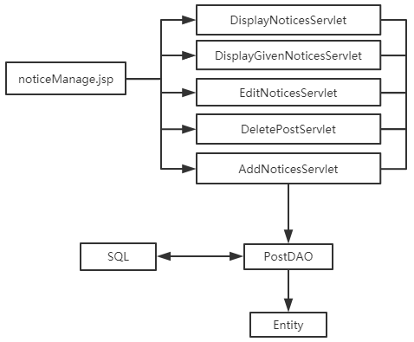

图21 公告模块的整体架构

1. Servlet

DisplayNoticesServlet：通过调用DAO执行在数据库的公告记录查找，并将结果传送至jsp。

EditNoticesServlet：通过jsp传送的数据（公告信息），调用DAO执行具体的编辑公告的过程。

DeletePostServlet：通过jsp传送的数据（公告信息），调用DAO执行具体的删除公告的过程。

AddNoticesServlet：通过jsp传送的数据（公告信息），调用DAO执行具体的发布公告的过程。

1. DAO

PostDAO：包括对公告在数据库中的增删改查操作、获取全部公告的信息列表、按照公告编号获取公告信息。

1. Entity

Entity包括Post实体类，根据数据库中对应的表的属性进行构造，包括变量声明和get()、set()方法的定义。

#### 4.4.5.3收入

收入模块的整体架构如图23所示：

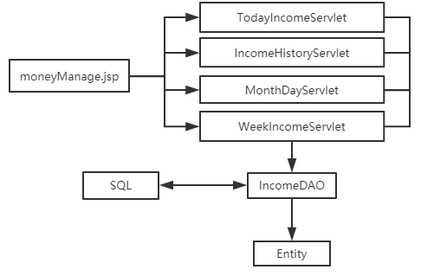

图23 收入模块的整体架构

1. Servlet

TodayIncomeServlet：调用DAO执行在数据库的收入按日查找，并将结果传送至jsp。

IncomeHistoryServlet：通过调用DAO执行在数据库的收入查找，并将结果传送至jsp。

MonthDayServlet：调用DAO执行在数据库的收入按月查找，并将结果传送至jsp。

WeekIncomeServlet：调用DAO执行在数据库的收入按年查找，并将结果传送至jsp。

1. DAO

IncomeDAO：包括对每日收入在数据库中的增加和减少操作、按照月/周/日获取收入信息的方法。

1. Entity

Entity包括Income实体类，根据数据库中对应的表的属性进行构造，包括变量声明和get()、set()方法的定义。

## 4.5售货员操作

### 4.5.1功能描述

售货员操作模块为售货员提供各种超市的管理功能，将售货员操作模块的功能划分为6类，详见表14：

表14 售货员操作模块功能

|  |  |
| --- | --- |
| 模块 | 功能 |
| 商品 | 添加/删除/编辑商品 |
| 搜索商品 |
| 顾客 | 注册和管理顾客 |
| 获取顾客消费记录 |
| 记录 | 记录顾客消费 |
| 类别 | 添加/编辑商品类别 |
| 位置 | 添加/编辑/删除商品位置 |
| 修改密码 | 修改售货员的密码 |

### 4.5.2输入/输出

#### 4.5.2.1商品

管理商品：添加商品、搜索商品、编辑商品信息、删除商品。当输入为空、不符合格式或输入非法字符时，相应文本框出现警告文字提示。

表15 商品管理——输入/输出

|  |  |  |  |
| --- | --- | --- | --- |
| 输入 | | 输出 | 备注 |
| 搜索 | 搜索类型 | 成功：按照输入内容筛选符合条件的商品信息列表 | 无 |
| 搜索内容 |
| 添加 | 编号 | 成功：弹窗提示成功，相应的商品信息添加至数据库，并在页面显示该信息  失败：警告文字提示 | 系统需要检查输入内容是否合法 |
| 名称 |
| 条形码 |
| 价格 |
| 位置 |
| 编辑 | 名称 | 成功：弹窗提示成功，相应的商品信息在数据库中更新，并在页面更新信息  失败：警告文字提示 | 系统需要检查内容是否合法 |
| 条形码 |
| 价格 |
| 位置 |

#### 4.5.2.2顾客

管理顾客：添加顾客、搜索顾客、编辑顾客信息、删除顾客。当输入为空、不符合格式或输入非法字符时，相应文本框出现警告文字提示。

表16 顾客管理——输入/输出

|  |  |  |  |
| --- | --- | --- | --- |
| 输入 | | 输出 | 备注 |
| 搜索 | 搜索类型 | 成功：按照输入内容筛选符合条件的顾客信息列表 | 无 |
| 搜索内容 |
| 添加 | 账号 | 成功：弹窗提示成功，相应的顾客信息添加至数据库，并在页面显示该信息  失败：警告文字提示 | 系统需要检查输入内容是否合法 |
| 姓名 |
| 性别 |
| 邮箱 |
| 电话 |
| 编辑 | 账号 | 成功：弹窗提示成功，相应的顾客信息在数据库中更新，并在页面更新信息  失败：警告文字提示 | 系统需要检查内容是否合法 |
| 姓名 |
| 性别 |
| 邮箱 |
| 电话 |

#### 4.5.2.3记录

通过输入商品编号和顾客账号记录顾客的消费。当输入为空、不符合格式或输入非法字符时，相应文本框出现警告文字提示。

表17 记录消费——输入/输出

|  |  |  |
| --- | --- | --- |
| 输入 | 输出 | 备注 |
| 商品编号 | 成功：弹窗提示成功，相应消费记录在数据库中更新  错误：警告文字提示 | 系统需要检查输入内容是否合法，该商品和用户是否存在 |
| 顾客账号 |

#### 4.5.2.4类别

类别管理：进入类别模块，点击“添加类别”，输入类别名称，点击“提交”，添加类别；点击“修改”，修改类别名称，点击“提交”，修改类别。当输入为空、不符合格式或输入非法字符，相应文本框出现警告文字提示。

表18 类别管理——输入/输出

|  |  |  |  |
| --- | --- | --- | --- |
| 输入 | | 输出 | 备注 |
| 添加 | 类别名称 | 成功：弹窗提示添加成功，相应新增类别在数据库中添加  错误：警告文字提示 | 系统需要检查输入内容是否合法，该类别是否存在 |
| 编辑 | 类别名称 | 成功：弹窗提示修改成功，相应类别在数据库中更新  错误：警告文字提示 | 系统需要检查输入内容是否合法，该商品和用户是否存在 |

#### 4.5.2.5位置

位置管理：进入位置模块，点击“添加位置”，输入区域、货架编号和货架层数添加位置，点击“提交”，添加位置；点击“修改”，修改区域、货架编号和货架层数，点击“提交”，修改位置。当输入为空、不符合格式或输入非法字符，相应文本框出现警告文字提示。

表19 位置管理——输入/输出

|  |  |  |  |
| --- | --- | --- | --- |
| 输入 | | 输出 | 备注 |
| 添加 | 区域 | 成功：弹窗提示添加成功，相应新增位置在数据库中添加  错误：警告文字提示 | 系统需要检查输入内容是否合法，该位置是否存在 |
| 货架编号 |
| 货架层数 |
| 编辑 | 区域 | 成功：弹窗提示修改成功，相应位置信息在数据库中更新  错误：警告文字提示 | 系统需要检查输入内容是否合法，该位置是否存在 |
| 货架编号 |
| 货架层数 |

#### 4.5.2.6修改密码

修改密码：进入修改密码模块，输入旧密码和新密码，点击“OK”。当输入为空、不符合格式、输入非法字符或与原密码不匹配时，相应文本框出现警告文字提示。

表20 修改密码——输入/输出

|  |  |  |
| --- | --- | --- |
| 输入 | 输出 | 备注 |
| 旧密码 | 成功：弹窗提示修改成功，相应信息在数据库中更新  失败：警告文字提示 | 系统需要检查内容是否合法，旧密码是否与该账号匹配，两次输入的新密码是否一致 |
| 新密码 |
| 确认密码 |

### 4.5.3响应行为设计

#### 4.5.3.1商品

表21 商品管理——响应行为

|  |  |
| --- | --- |
| 响应行为 | 点击“商品” |
| 执行动作 | 系统页面切换至管理商品模块 |
| 响应时间 | 从用户点击到模块切换的时间不得大于1.0秒。 |
| 错误处理 | 无 |

|  |  |
| --- | --- |
| 响应行为 | 输入搜索内容后点击“搜索”按钮 |
| 执行动作 | 系统按照输入内容，在数据库中查询，将结果显示在页面上 |
| 响应时间 | 从用户点击按钮到搜索结果显示的时间不得大于1.0秒。 |
| 错误处理 | 如过没有查询到结果，页面将不显示任何售信息 |

|  |  |
| --- | --- |
| 响应行为 | 点击“添加商品”按钮 |
| 执行动作 | 系统显示添加商品信息的弹窗 |
| 响应时间 | 从用户点击按钮到显示弹窗的时间不得大于1.0秒。 |
| 错误处理 | 无 |

|  |  |
| --- | --- |
| 响应行为 | 填写添加的商品信息之后，点击“保存”按钮 |
| 执行动作 | 系统检查输入内容是否合法，若内容合法，弹窗提示添加成功，数据库中添加该商品数据 |
| 响应时间 | 从用户点击按钮到显示弹窗反馈时间不得大于1.0秒。 |
| 错误处理 | 输入内容不合法，系统出现警告文字提示，然后停止响应 |

|  |  |
| --- | --- |
| 响应行为 | 点击商品信息后的“删除”按钮 |
| 执行动作 | 系统弹窗提示是否要删除，用户确认后从数据库删除相应的信息 |
| 响应时间 | 从用户点击按钮到显示弹窗的时间不得大于1.0秒。 |
| 错误处理 | 无 |

|  |  |
| --- | --- |
| 响应行为 | 点击商品信息后的“编辑”按钮 |
| 执行动作 | 系统显示编辑商品信息的弹窗 |
| 响应时间 | 从用户点击按钮到显示弹窗的时间不得大于1.0秒。 |
| 错误处理 | 无 |

|  |  |
| --- | --- |
| 响应行为 | 编辑商品信息后点击“保存”按钮 |
| 执行动作 | 系统检查输入内容是否合法，若内容合法，弹窗提示修改成功，数据库中更新该商品数据 |
| 响应时间 | 从用户点击按钮到显示弹窗反馈时间不得大于1.0秒。 |
| 错误处理 | 输入内容不合法，系统出现警告文字提示，然后停止响应 |

#### 4.5.3.2顾客

表22 顾客管理——响应行为

|  |  |
| --- | --- |
| 响应行为 | 点击 “顾客” |
| 执行动作 | 系统页面切换至管理顾客模块 |
| 响应时间 | 从用户点击到模块切换的时间不得大于1.0秒。 |
| 错误处理 | 无 |

|  |  |
| --- | --- |
| 响应行为 | 输入搜索内容后点击“搜索”按钮 |
| 执行动作 | 系统按照输入内容，在数据库中查询，将结果显示在页面上 |
| 响应时间 | 从用户点击按钮到搜索结果显示的时间不得大于1.0秒。 |
| 错误处理 | 如过没有查询到结果，页面将不显示任何信息 |

|  |  |
| --- | --- |
| 响应行为 | 点击“添加顾客”按钮 |
| 执行动作 | 系统显示注册顾客信息的弹窗 |
| 响应时间 | 从用户点击按钮到显示弹窗的时间不得大于1.0秒。 |
| 错误处理 | 无 |

|  |  |
| --- | --- |
| 响应行为 | 填写注册的顾客信息之后，点击“保存”按钮 |
| 执行动作 | 系统检查输入内容是否合法，该账号是否已经被注册，若内容合法，且该账号不存在，弹窗提示添加成功，数据库中添加该顾客数据 |
| 响应时间 | 从用户点击按钮到显示弹窗反馈时间不得大于1.0秒。 |
| 错误处理 | 1. 输入的账号已经存在，系统出现警告文字提示，然后停止响应 2. 输入内容不合法，系统出现警告文字提示，然后停止响应 |

|  |  |
| --- | --- |
| 响应行为 | 点击顾客信息后的“删除”按钮 |
| 执行动作 | 系统弹窗提示是否要删除，用户确认后从数据库删除相应的信息 |
| 响应时间 | 从用户点击按钮到显示弹窗的时间不得大于1.0秒。 |
| 错误处理 | 无 |

|  |  |
| --- | --- |
| 响应行为 | 点击顾客信息后的“编辑”按钮 |
| 执行动作 | 系统显示编辑顾客信息的弹窗 |
| 响应时间 | 从用户点击按钮到显示弹窗的时间不得大于1.0秒。 |
| 错误处理 | 无 |

|  |  |
| --- | --- |
| 响应行为 | 编辑顾客信息后点击“保存”按钮 |
| 执行动作 | 系统检查输入内容是否合法，若内容合法，弹窗提示修改成功，数据库中更新该顾客数据 |
| 响应时间 | 从用户点击按钮到显示弹窗反馈时间不得大于1.0秒。 |
| 错误处理 | 输入内容不合法，系统出现警告文字提示，然后停止响应 |

|  |  |
| --- | --- |
| 响应行为 | 点击顾客信息后的“消费记录”按钮 |
| 执行动作 | 系统显示顾客消费记录列表 |
| 响应时间 | 从用户点击按钮到显示内容切换的时间不得大于1.0秒。 |
| 错误处理 | 无 |

#### 4.5.3.3记录

表23记录消费——响应行为

|  |  |
| --- | --- |
| 响应行为 | 点击 “消费” |
| 执行动作 | 系统页面切换至记录消费模块 |
| 响应时间 | 从用户点击到模块切换的时间不得大于1.0秒。 |
| 错误处理 | 无 |

#### 4.5.3.4类别

表24 类别管理——响应行为

|  |  |
| --- | --- |
| 响应行为 | 点击 “类别” |
| 执行动作 | 系统页面切换至类别模块 |
| 响应时间 | 从用户点击到模块切换的时间不得大于1.0秒。 |
| 错误处理 | 无 |

|  |  |
| --- | --- |
| 响应行为 | 点击“添加类别”按钮 |
| 执行动作 | 系统显示添加类别的弹窗 |
| 响应时间 | 从用户点击按钮到显示弹窗的时间不得大于1.0秒。 |
| 错误处理 | 无 |

|  |  |
| --- | --- |
| 响应行为 | 填写添加的类别信息之后，点击“保存”按钮 |
| 执行动作 | 系统检查输入内容是否合法，该类别是否已存在，若内容合法，且该类别不存在，弹窗提示添加成功，数据库中添加该类别数据 |
| 响应时间 | 从用户点击按钮到显示弹窗反馈时间不得大于1.0秒。 |
| 错误处理 | 1. 输入的类别已经存在，系统出现警告文字提示，然后停止响应 2. 输入内容不合法，系统出现警告文字提示，然后停止响应 |

|  |  |
| --- | --- |
| 响应行为 | 点击类别信息后的“编辑”按钮 |
| 执行动作 | 系统显示编辑类别信息的弹窗 |
| 响应时间 | 从用户点击按钮到显示弹窗的时间不得大于1.0秒。 |
| 错误处理 | 无 |

|  |  |
| --- | --- |
| 响应行为 | 编辑类别信息后点击“保存”按钮 |
| 执行动作 | 系统检查输入内容是否合法，若内容合法，弹窗提示修改成功，数据库中更新该类别数据 |
| 响应时间 | 从用户点击按钮到显示弹窗反馈时间不得大于1.0秒。 |
| 错误处理 | 输入内容不合法，系统出现警告文字提示，然后停止响应 |

|  |  |
| --- | --- |
| 响应行为 | 点击类别信息后的“Delete“按钮 |
| 执行动作 | 系统弹窗提示是否要删除，用户确认后从数据库删除相应的信息 |
| 响应时间 | 从用户点击按钮到显示弹窗的时间不得大于1.0秒。 |
| 错误处理 | 无 |

#### 4.5.3.5位置

表25 位置管理——响应行为

|  |  |
| --- | --- |
| 响应行为 | 点击 “Location“ |
| 执行动作 | 系统页面切换至位置模块 |
| 响应时间 | 从用户点击到模块切换的时间不得大于1.0秒。 |
| 错误处理 | 无 |

|  |  |
| --- | --- |
| 响应行为 | 点击“Add Location“按钮 |
| 执行动作 | 系统显示添加位置信息的弹窗 |
| 响应时间 | 从用户点击按钮到显示弹窗的时间不得大于1.0秒。 |
| 错误处理 | 无 |

|  |  |
| --- | --- |
| 响应行为 | 填写添加的位置信息之后，点击“Save“按钮 |
| 执行动作 | 系统检查输入内容是否合法，该位置是否已存在，若内容合法，且该位置不存在，弹窗提示添加成功，数据库中添加该位置数据 |
| 响应时间 | 从用户点击按钮到显示弹窗反馈时间不得大于1.0秒。 |
| 错误处理 | 1. 输入的位置已经存在，系统出现警告文字提示，然后停止响应 2. 输入内容不合法，系统出现警告文字提示，然后停止响应 |

|  |  |
| --- | --- |
| 响应行为 | 点击位置信息后的“编辑”按钮 |
| 执行动作 | 系统显示编辑位置信息的弹窗 |
| 响应时间 | 从用户点击按钮到显示弹窗的时间不得大于1.0秒。 |
| 错误处理 | 无 |

|  |  |
| --- | --- |
| 响应行为 | 编辑位置信息后点击“保存”按钮 |
| 执行动作 | 系统检查输入内容是否合法，若内容合法，弹窗提示修改成功，数据库中更新该位置数据 |
| 响应时间 | 从用户点击按钮到显示弹窗反馈时间不得大于1.0秒。 |
| 错误处理 | 输入内容不合法，系统出现警告文字提示，然后停止响应 |

|  |  |
| --- | --- |
| 响应行为 | 点击位置信息后的“删除”按钮 |
| 执行动作 | 系统弹窗提示是否要删除，用户确认后从数据库删除相应的信息 |
| 响应时间 | 从用户点击按钮到显示弹窗的时间不得大于1.0秒。 |
| 错误处理 | 无 |

#### 4.5.3.6修改密码

表26 修改密码——响应行为

|  |  |
| --- | --- |
| 响应行为 | 点击 “修改密码” |
| 执行动作 | 系统页面切换至修改密码模块 |
| 响应时间 | 从用户点击到模块切换的时间不得大于1.0秒。 |
| 错误处理 | 无 |

|  |  |
| --- | --- |
| 响应行为 | 输入修改密码所需的信息后点击“确认”按钮 |
| 执行动作 | 系统检查输入内容是否合法，是否与现有信息一致，若内容合法，弹窗提示修改成功，数据库中更新相应数据 |
| 响应时间 | 从用户点击按钮到显示弹窗反馈时间不得大于1.0秒。 |
| 错误处理 | 输入内容不合法，系统出现警告文字提示，然后停止响应 |

### 4.5.4 前置/后置条件

#### 4.5.4.1商品

1. 添加商品

前置条件：点击按钮“添加商品”。

主事件流：正确输入商品信息（编号、名称、类别、位置、价格），并点击“确认”按钮，添加商品成功。

其他事件流：商品信息不合法，显示出错信息。

后置条件：无

1. 编辑商品信息

前置条件：点击需要编辑的商品信息后的按钮“编辑”。

主事件流：正确输入需要修改的信息（编号、名称、类别、位置、价格），并点击“确认”按钮，修改商品信息成功。

其他事件流：输入的信息不合法，显示出错信息。

后置条件：无

1. 删除商品

前置条件：点击需要删除的公告信息后的按钮“删除”。

主事件流：确认确定删除该公告，成功删除。

后置条件：无

#### 4.5.4.2顾客

1. 注册顾客

前置条件：点击按钮“添加顾客”。

主事件流：正确输入注册信息（账号、姓名、性别、电话、邮箱），并点击“确认”按钮，注册顾客成功。

其他事件流1：注册信息不合法，显示出错信息。

其他事件流2：注册账号已经存在，显示出错信息。

后置条件：无

1. 编辑顾客信息

前置条件：点击需要编辑的顾客信息后的按钮“编辑”。

主事件流：正确输入需要修改的信息（姓名、性别、电话、邮箱），并点击“确认”按钮，修改顾客信息成功。

其他事件流：输入的信息不合法，显示出错信息。

后置条件：无

1. 删除顾客

前置条件：点击需要删除的顾客信息后的按钮“删除”。

主事件流：确认确定删除该顾客，成功删除。

后置条件：无

#### 4.5.4.3记录

前置条件：点击按钮“消费”

主事件流：输入存在的顾客账号和商品编号，点击确认，记录消费成功。

其他事件流：输入的顾客账号或商品编号不存在，显示出错信息

后置条件：无

#### 4.5.4.4类别

1. 添加类别

前置条件：点击按钮“添加类别”。

主事件流：正确输入类别信息（编号、名称），并点击“确认”按钮，添加类别成功。

其他事件流：输入的信息不合法，显示出错信息。

后置条件：无

1. 编辑类别信息

前置条件：点击需要编辑的类别信息后的按钮“编辑”。

主事件流：正确输入需要修改的信息（编号、名称），并点击“确认”按钮，修改类别信息成功。

其他事件流：输入的信息不合法，显示出错信息。

后置条件：无

1. 删除类别

前置条件：点击需要删除的类别信息后的按钮“删除”。

主事件流：确认确定删除该类别，成功删除。

后置条件：无

#### 4.5.4.5 位置

1. 添加位置

前置条件：点击按钮“添加位置”。

主事件流：正确输入位置信息（编号、位置），并点击“确认”按钮，添加位置成功。

其他事件流：输入的信息不合法，显示出错信息。

后置条件：无

1. 编辑位置信息

前置条件：点击需要编辑的位置信息后的按钮“编辑”。

主事件流：正确输入需要修改的信息（编号、位置），并点击“确认”按钮，修改成功。

其他事件流：输入的信息不合法，显示出错信息。

后置条件：无

1. 删除位置

前置条件：点击需要删除的类别信息后的按钮“删除”。

主事件流：确认确定删除该类别，成功删除。

后置条件：无

#### 4.5.4.6修改密码

前置条件：进入修改密码模块。

主事件流：输入正确的旧密码和合法的新密码，点击保存，成功修改密码。

其他事件流：输入的旧密码不正确，显示出错信息。

后置条件：无

### 4.5.5部件组成

售货员操作模块的整体架构如图24所示：

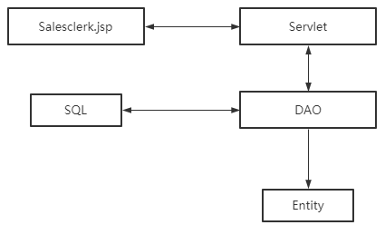

图24 售货员操作模块整体架构

此处只进行大致说明，具体架构见子模块部件组成部分。

#### 4.5.5.1商品

商品管理模块整体架构如图25所示：

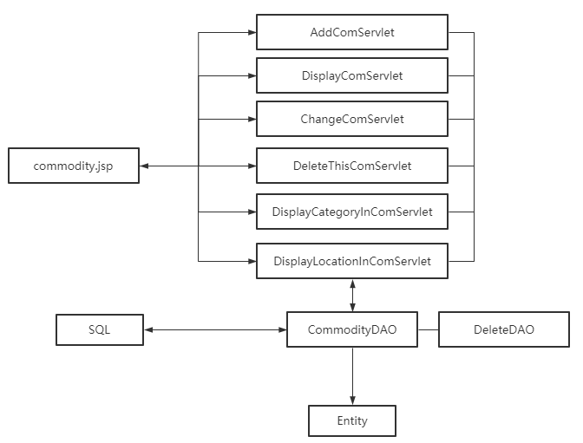

图25 商品管理模块整体架构

1. Servlet

AddComServlet：通过jsp获得需要添加的商品的信息，调用DAO执行具体添加过程。

DisplayComServlet：通过调用DAO的相关方法获得商品信息的列表，传送至jsp页面进行展示。

ChangeComServlet：通过jsp获得需要修改的商品信息，调用DAO执行具体修改过程。

DeleteThisComServlet：通过jsp获得需要删除的商品对象，调用DAO执行具体的删除过程。

DisplayCategoryInComServlet：通过调用DAO相关方法获得商品的类别，并在commodity.jsp进行展示。

DisplayLocationInComServlet：通过调用DAO相关方法获得商品的位置，并在commodity.jsp进行展示。

1. DAO

CommodityDAO：包括对商品在数据库中的增删改查操作、获取全部商品的信息列表、按照商品编号获取商品信息、按照名称/类别/位置/编号获取商品信息列表的方法。

DeleteDAO：包括增加删除商品记录、获取所有删除商品信息列表的方法。

1. Entity

Entity包括Commodity、Category、Location实体类，根据数据库中对应的表的属性进行构造，包括变量声明和get()、set()方法的定义。

#### 4.5.5.2顾客

顾客模块的整体架构如图26所示：

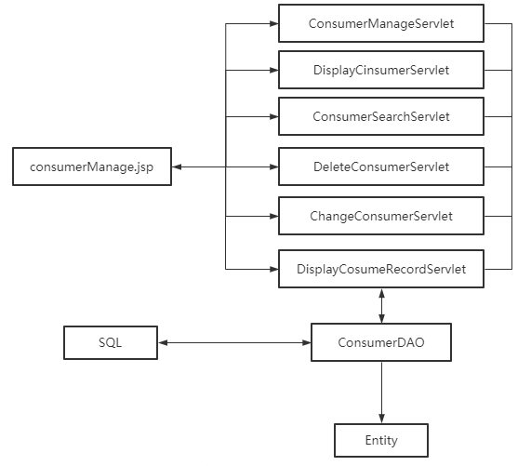

图26 顾客模块整体架构

1. Servlet

ConsumerManageServlet：通过调用DAO获得顾客信息（账号、名字、性别、邮箱、电话），传送到jsp进行展示。

DisplayConsumerServlet：通过调用DAO获得顾客信息（账号、名字、性别、邮箱、电话），传送到jsp进行展示。

ConsumerSearchServlet：通过jsp传送的数据（搜索的内容）调用DAO获得所搜索的顾客对象信息（账号、名字、性别、邮箱、电话），传送到jsp进行展示。

DeleteConsumerServlet：通过jsp传送的数据（要删除的顾客）调用DAO执行具体的删除过程。

ChangeConsumerServlet：通过jsp传送的数据（要修改的顾客）调用DAO执行具体的修改过程。

1. DAO

ConsumerDAO：包括对顾客在数据库中的增删改查操作、获取全部顾客的信息列表、按照顾客账号获取顾客信息、按照指定内容查找顾客信息列表的方法。

1. Entity

Entity包括Commodity、Consumer实体类，根据数据库中对应的表的属性进行构造，包括变量声明和get()、set()方法的定义。

#### 4.5.5.3记录

记录消费模块的整体架构如图27所示：

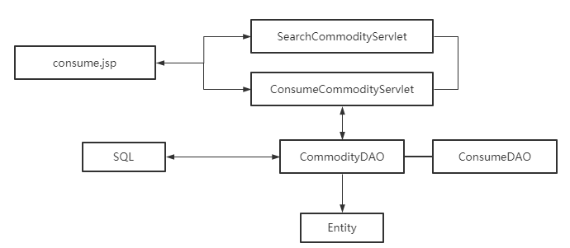

图27 记录消费模块整体架构

1. Servlet

SearchCommodityServlet：通过jsp传送的数据（搜索内容）调用DAO执行具体的搜索过程。

ConsumeCommodityServlet：通过jsp传送的数据（顾客账号、商品编号）调用DAO执行商品状态更改和增加消费记录的过程。

1. DAO

CommodityDAO：包括对商品在数据库中的增删改查操作、获取全部/已售出商品的信息列表、按照商品编号获取商品信息、按照名称/类别/位置/编号获取商品信息列表的方法。

ConsumeDAO：包括对消费记录在数据库中的增加和删除操作、获取所有消费记录的列表、按照顾客获取商品的消费记录列表的方法。

1. Entity

Entity包括Commodity、Consume、Consumer实体类，根据数据库中对应的表的属性进行构造，包括变量声明和get()、set()方法的定义。

#### 4.5.5.4类别

类别模块的整体架构如图28所示：

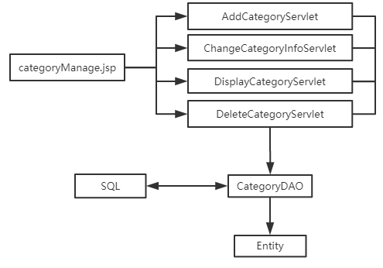

图28 类别模块的整体架构

1. Servlet

AddCategoryServlet：通过jsp传送的数据（类别），调用DAO执行具体的添加类别的过程。

ChangeCategoryInfoServlet：通过jsp传送的数据（类别），调用DAO执行具体的编辑类别的过程。

DisplayCategoryServlet：通过调用DAO执行在数据库的类别查找，并将结果传送至jsp。

DeleteCategoryServlet：通过jsp传送的数据（类别），调用DAO执行具体的删除类别的过程。

1. DAO

CategoryDAO：包括对类别在数据库中的增删改查操作、获取全部类别的列表、按照类别编号获取类别信息。

1. Entity

Entity包括Category实体类，根据数据库中对应的表的属性进行构造，包括变量声明和get()、set()方法的定义。

#### 4.5.5.5 位置

位置模块的整体架构如图29所示：

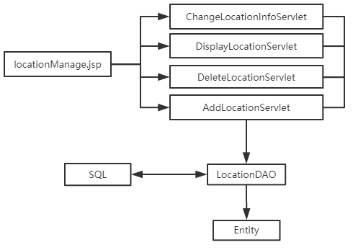

图29 位置模块的整体架构

1. Servlet

ChangeLocationInfoServlet：通过jsp传送的数据（位置），调用DAO执行具体的编辑位置信息的过程。

DisplayLocationServlet：通过调用DAO执行在数据库的位置信息查找，并将结果传送至jsp。

DeleteLocationServlet：通过jsp传送的数据（位置），调用DAO执行具体的删除位置信息的过程。

AddLocationServlet：通过jsp传送的数据（位置），调用DAO执行具体的添加位置信息的过程。

1. DAO

LocationDAO：包括对位置信息在数据库中的增删改查操作、获取全部位置信息的列表、按照位置编号获取位置信息。

1. Entity

Entity包括Location实体类，根据数据库中对应的表的属性进行构造，包括变量声明和get()、set()方法的定义。

#### 4.5.5.6修改密码

售货员管理和修改密码模块整体架构如图30所示：

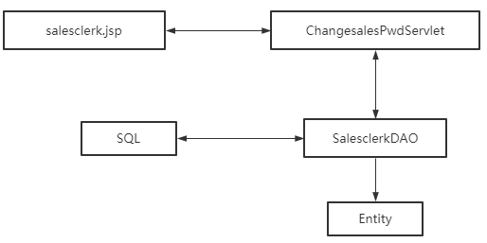

图30 售货员管理和修改密码模块整体架构

1. ChangesalesPwdServlet

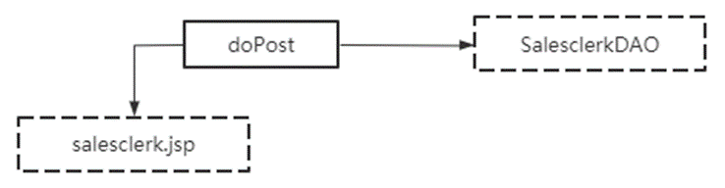

图31 ChangesalesPwdServlet整体架构

doPost：获取jsp传送来的用户输入数据（旧密码/新密码），调用DAO方法进行相关数值的修改，并返回结果至jsp。

1. SalesclerkDAO

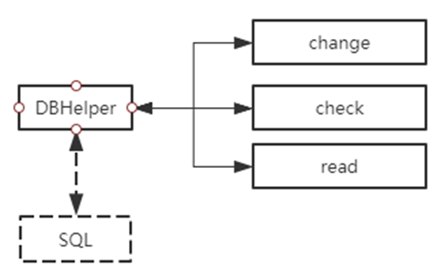

图32 SalesclerkDAO主要结构

change：给定新密码，账号已知，在数据库中的salesclerk表根据账号更新其密码为新密码。

check：给定新密码，在数据中的salesclerk表查询新密码与旧密码是否相同，并返回判断结果。

read：给定账号，在数据库中的salesclerk表根据账号查询结果，并返回结果。

1. Entity

Entity包括Salesclerk实体类，根据数据库中对应的表的属性进行构造，包括变量声明和get()、set()方法的定义。

## 4.6顾客操作

### 4.6.1功能描述

顾客操作模块为顾客提供各种功能，根据系统功能将顾客操作模块分为两个子模块：信息反馈模块和个人信息模块。

### 4.6.2输入/输出

#### 4.6.2.1信息反馈

顾客进入信息反馈模块后，在文本框内输入留言内容、姓名和邮箱，点击“提交”。当输入为空、不符合格式或输入非法字符，相应文本框出现警告文字提示。

表27 信息反馈——输入/输出

|  |  |  |
| --- | --- | --- |
| 输入 | 输出 | 备注 |
| 留言内容 | 成功：弹窗提示留言成功  错误：警告文字提示 | 系统需要检查输入内容是否合法 |
| 姓名 |
| 邮箱 |

#### 4.6.2.2个人信息

顾客进入个人信息模块后，可以修改密码，在文本框内输入留言内容、姓名和邮箱，点击“提交”。当输入为空、不符合格式或输入非法字符，相应文本框出现警告文字提示。

表28 个人信息——输入/输出

|  |  |  |  |
| --- | --- | --- | --- |
| 输入 | | 输出 | 备注 |
| 修改密码 | 旧密码 | 成功：弹窗提示修改成功，相应信息在数据库中更新  失败：警告文字提示 | 系统需要检查内容是否合法，旧密码是否与该账号匹配，两次输入的新密码是否一致 |
| 新密码 |
| 确认密码 |
| 修改个人信息 | 姓名 | 成功：弹窗提示修改成功，相应信息在数据库中更新  失败：警告文字提示 | 系统需要检查内容是否合法 |
| 性别 |
| 邮箱 |
| 电话 |

### 4.6.3响应行为设计

#### 4.6.3.1信息反馈

表29 信息反馈——响应行为

|  |  |
| --- | --- |
| 响应行为 | 点击 “信息反馈” |
| 执行动作 | 系统页面切换至修改密码模块 |
| 响应时间 | 从用户点击到模块切换的时间不得大于1.0秒。 |
| 错误处理 | 无 |

#### 4.6.3.2个人信息

表30 修改密码——响应行为

|  |  |
| --- | --- |
| 响应行为 | 点击 “修改密码” |
| 执行动作 | 系统页面切换至修改密码模块 |
| 响应时间 | 从用户点击到模块切换的时间不得大于1.0秒。 |
| 错误处理 | 无 |

|  |  |
| --- | --- |
| 响应行为 | 输入修改密码所需的信息后点击“确定“按钮 |
| 执行动作 | 系统检查输入内容是否合法，是否与现有信息一致，若内容合法，弹窗提示修改成功，数据库中更新相应数据 |
| 响应时间 | 从用户点击按钮到显示弹窗反馈时间不得大于1.0秒。 |
| 错误处理 | 输入内容不合法，系统出现警告文字提示，然后停止响应 |

表31 修改个人信息——响应行为

|  |  |
| --- | --- |
| 响应行为 | 点击“修改个人信息” |
| 执行动作 | 系统页面切换至修改个人信息模块 |
| 响应时间 | 从用户点击到模块切换的时间不得大于1.0秒。 |
| 错误处理 | 无 |

|  |  |
| --- | --- |
| 响应行为 | 输入修改个人信息所需的信息后点击“确定“按钮 |
| 执行动作 | 系统检查输入内容是否合法，若内容合法，弹窗提示修改成功，数据库中更新相应数据 |
| 响应时间 | 从用户点击按钮到显示弹窗反馈时间不得大于1.0秒。 |
| 错误处理 | 输入内容不合法，系统出现警告文字提示，然后停止响应 |

表32 查看消费记录——响应行为

|  |  |
| --- | --- |
| 响应行为 | 点击 “消费记录” |
| 执行动作 | 系统页面切换至消费记录模块 |
| 响应时间 | 从用户点击到模块切换的时间不得大于1.0秒。 |
| 错误处理 | 无 |

### 4.6.4前置/后置条件

#### 4.6.4.1信息反馈

前置条件：进入信息反馈模块

主事件流：输入想要向超市反馈的信息，点击提交

后置条件：无

#### 4.6.4.2个人信息

1. 查看消费记录

前置条件：进入消费记录模块

主事件流：系统显示顾客的所有消费记录

后置条件：无

1. 修改密码

前置条件：进入修改密码模块。

主事件流：输入正确的旧密码和合法的新密码，点击保存，成功修改密码。

其他事件流：输入的旧密码不正确，显示出错信息。

后置条件：无

### 4.6.5部件组成

#### 4.6.5.1信息反馈

信息反馈模块的整体架构如图33所示：

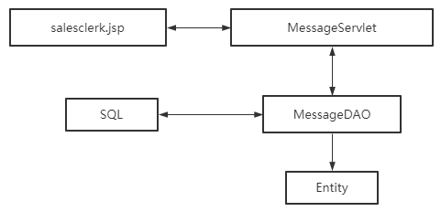

图33 信息反馈模块整体架构

1. MessageServlet

通过jsp传送用户输入的数据（反馈留言），调用MessageDAO执行具体的的过程。

1. MessageDAO

包括对顾客的留言在数据库中的增加的方法。

1. Entity

Entity包括Message实体类，根据数据库中对应的表的属性进行构造，包括变量声明和get()、set()方法的定义。

#### 4.6.5.2个人信息

顾客个人信息模块的整体架构如图34所示：

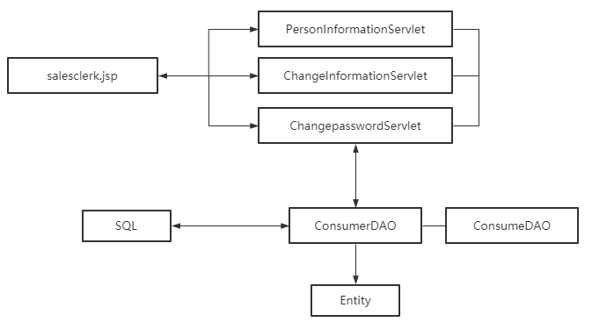

图34 顾客个人信息模块整体架构

1. Servlet

ChangeInformationServlet：通过jsp传送用户输入的数据（个人信息），调用ConsumerDAO执行具体的编辑个人信息的过程。

PersonInformationServlet：通过jsp传送的数据（顾客账号），调用ConsumerDAO、ConsumeDAO查询数据库对应该顾客的所有信息，并将结果传送至jsp展示。

Changepasswordservlet：通过jsp传送用户输入的数据（密码），调用ConsumerDAO执行具体的修改密码的过程。

1. DAO

ConsumerDAO：包括对顾客信息在数据库中的增删改查操作、获取全部顾客的信息列表、按照顾客账号获取顾客信息。

ConsumeDAO包括对消费记录在数据库中的增加和删除操作、获取所有消费记录的列表、按照顾客获取商品的消费记录列表的方法。

1. Entity

Entity包括Consumer、Consume、Commodity实体类，根据数据库中对应的表的属性进行构造，包括变量声明和get()、set()方法的定义。